令和2年7月10日

御中

（株）協同経済経営研究所
代表取締役 鈴木 充夫
（ 公 印 省 略 ）

先進的リスクマネジメント研究会（第２８回）の開催について（ご案内）

拝啓、時下ますますご清栄のこととお喜び申しあげます。
標記の研究会（第２８回）を下記のとおり開催しますので、本年度も引き続きご出席賜りますようご案内申しあげます。
さて、コロナウィルスの感染拡大に伴い、緊急事態宣言や外出自粛がなされた事から第２７回の研究会については資料の配付という形になり、研究会参加の皆様方におかれましては大変ご迷惑をおかけしました。
本年度に関しては、緊急事態宣言も解除され、県間の移動も解除されたことから基本的な運営はこれまで通りの形での開催を基本に開催したいと考えています。また、コンサル実施ＪＡ向けの実務者研究会も会場の確保ができないために今回については合同開催といたします。
また、再び感染拡大の事態に陥った場合にはオンライン会議での研究会の開催に切り替えたいと思います。状況を判断して案内文書を出す際にオンラインであれば研究会の後にオンラインの明記をいたします。
オンライン会議については、参加者のメールアドレスが必要な事から参加者のメールアドレスの記載についてもお願いいたします。オンライン会議についてはGoogle Meetを想定しますので一般的なブラウザーでの会議に参加が可能です。予め無料のGmailの登録をいただくとより安心です。
今回の研究会の課題については、ＪＡ改革の関連では農林中金のG-SIBsへの対応と新たな資本調達の課題と今後の想定されるシナリオについて、また、コロナショックにより明らかな景気後退局面に入り、ＪＡの経営にも大きな影響が出てくると思います。
このため、ＪＡ改革の今後のシナリオとコロナショックによる収益低下への具体的な対応策について検討を行っていきます。コロナショックというインパクトに加え、この3〜4年間は、将来のＪＡの形を決定する重要な時期になります。コロナショックの影響が長引けばコロナショックによる影響とＪＡ改革が重なることから経営面での対応について検討していくことが急務かと考えられます。

記

- 今回の開催テーマ
今回は、ＪＡ改革も農林中金のG-SIBsへの対応など外部資本の導入が確実になってきており、今後の環境変化について検討します。
また、コロナショックによる経営的な影響の把握と対応策について検討を行います。今回のコロナショックによってオンラインの活用などIT化の応用などもテーマにしていきます。

- 第２８回開催日時
令和2年８月1日（土） 午後1時半～午後5時

- 場 所
東京中央区 勝どき区民館
〒104-0054 東京都中央区勝どき１丁目５−１
Tel:03-3531-0592

別添 アクセスマップ参照

- 研究事項
- ＜研究事項＞ＪＡをとりまく課題と対応

- G-SIBsと新たなＪＡ改革の展開

- コロナショックの影響把握と対応策

- IT活用による生産性向上と対応策

- 経営文化の見直し

- その他

- 先進的リスクマネジメント研究会参加費
年間 １ＪＡ 10万円（消費税別途）
年３回程度開催 1ＪＡの参加人数は制限していません。
研究会への参加の有無について別添にて記載してください。
参加の場合、（株）日本ビジネスソリューションより請求が行われます。

- その他
- 7月20日までに参加者を森田隆夫氏あてメールかFAXにてお知らせください。
本年度の参加についてもご回答をお願いいたします。
    - メール nbs@gc4.so-net.ne.jp
    - FAX 03-3270-0056

- 昼食は午前中に来られないＪＡがあるため、各自でお済ませください。

- 会議の開催中につきましては、感染防止の観点からマスクの着用をお願いいたします。

- 非接触型体温計での検温を実施します。また、会議室に入館の際にはアルコール消毒を用意しておきますので消毒後、入室してください。

以上
＜アクセスマップ会議室案内＞

東京中央区 勝どき区民館
〒104-0054 東京都中央区勝どき１丁目５−１
Tel:03-3531-0592
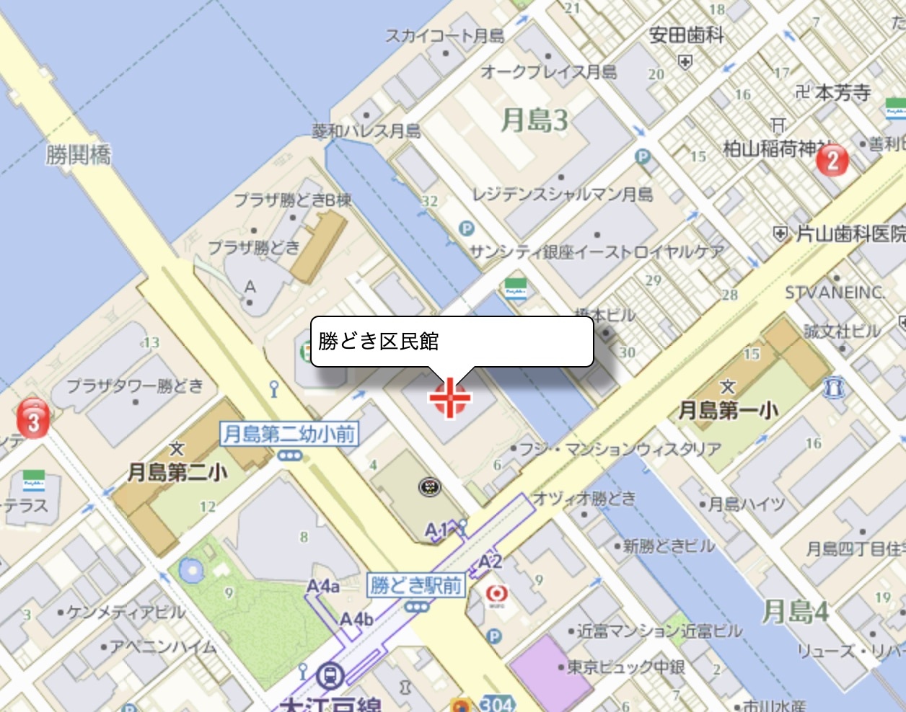
交通手段
・都営地下鉄大江戸線勝どき駅下車A1出口 徒歩2分
・都バス「05東京駅丸の内南口－晴海埠頭」勝どき橋南詰下車 徒歩3分
・都バス「門33亀戸駅－豊海水産埠頭」勝どき駅前下車 徒歩3分

令和2年7月 日

（株）日本ビジネスソリューション
森田 隆夫 様 あて
e-mail nbs@gc4.so-net.ne.jp
ＦＡＸ０３－３２７０－００５６

新先進的リスクマネジメント研究会参加者報告
7月20日までにご連絡ください。

本年度研究会 参加します 参加しません いずれかに〇

参加方法 オンライン 実会議への参加 いずれかに〇

団体名
連絡先

役職等 | 氏 名 | メールアドレス

※連絡先に関してはメールアドレスか電話番号をご記入ください。
※メールアドレスは職場のメールアドレス、もしくは無料のGmailでも可です。
※オンラインの場合には、少なくとも代表者のメールアドレスの記載をお願いします。

令和2年7月10日

御中

（株）協同経済経営研究所
代表取締役 鈴木 充夫
（ 公 印 省 略 ）

先進的リスクマネジメント研究会（第28回）の開催について（ご案内）
コロナウィルス感染拡大にともなうオンライン受講等について

拝啓、時下ますますご清栄のこととお喜び申しあげます。
標記の研究会（第28回）については、首都圏におけるコロナウィルス感染拡大にともない会場で受講できない参加者のためにオンラインでの配信を行います。
オンラインでの受講をご希望の場合は、別添「開催案内書」の参加申込書に電子メールアドレスを必ず記入したうえで「オンライン受講希望」欄に○印をつけてください。
受講日の前日までに記載されたアドレスに「Google Meet」への招待メールを送信いたします。なお、受講にあたっては、インターネットの送受信が可能な環境とカメラ、マイクのセットされたパソコンまたはタブレット等が必要になります。スマートフォンでも受講は可能ですが、配布資料の閲覧等に支障が出ることが想定されますので、ご了承のうえご利用ください。
※「Google Meet」は、既存の443セキュリティポートを使用しないためにインターネットブラウザでの閲覧が可能です。受講前にG-Mailアカウントの取得（無料）をお勧めいたします。（左のＱＲコードからアクセスして設定してください）

なお、会場での開催につきましては、非接触型の検温測定と消毒用アルコールを受付に設置し入退室時の管理を徹底し、参加者のマスク着用を義務付けます。また、ソーシャルディスタンスの確保に留意した配置で講義を行います。みなさまのご協力をお願いいたします。
敬具

○オンライン受講者のためのトライアル配信について
7月29日（水）午後1時半よりオンライン受講者のインターネット回線状況等の確認のためトライアル配信を行います。オンラインでの受講者は参加をお願いします。
○コロナウィルス感染防止にご協力をお願いします。
感染防止の一環として、スマートフォンをご利用の方は、事前に「接触確認アプリ（COCOA）」のインストールをお願いいたします。また、当日37.5度以上の発熱がある方は受講を見合わせてください。

